

软件工程课程设计报告

智能会议室管理系统设计报告

姓名： | 卓仁杰、曾梓琪、张灿、陈宇阳
课程名称： | 软件工程
所在学院： | 信息科学与工程学院
专业班级： | 18 计算机 1 班
任课教师： | 郭立君

职责分工：
数据/类设计：卓仁杰
体系结构设计、接口设计：曾梓琪、张灿构件级设计、系统部署图：陈宇阳
原型设计：卓仁杰、曾梓琪、张灿、陈宇阳

一、数据/类设计
1、类设计
在对分析类进行精细化的过程中，发现原来需求报告的类存在些许问题。把原来的类图修改之后再对其进行精化，添加了各个类的具体实现方法。
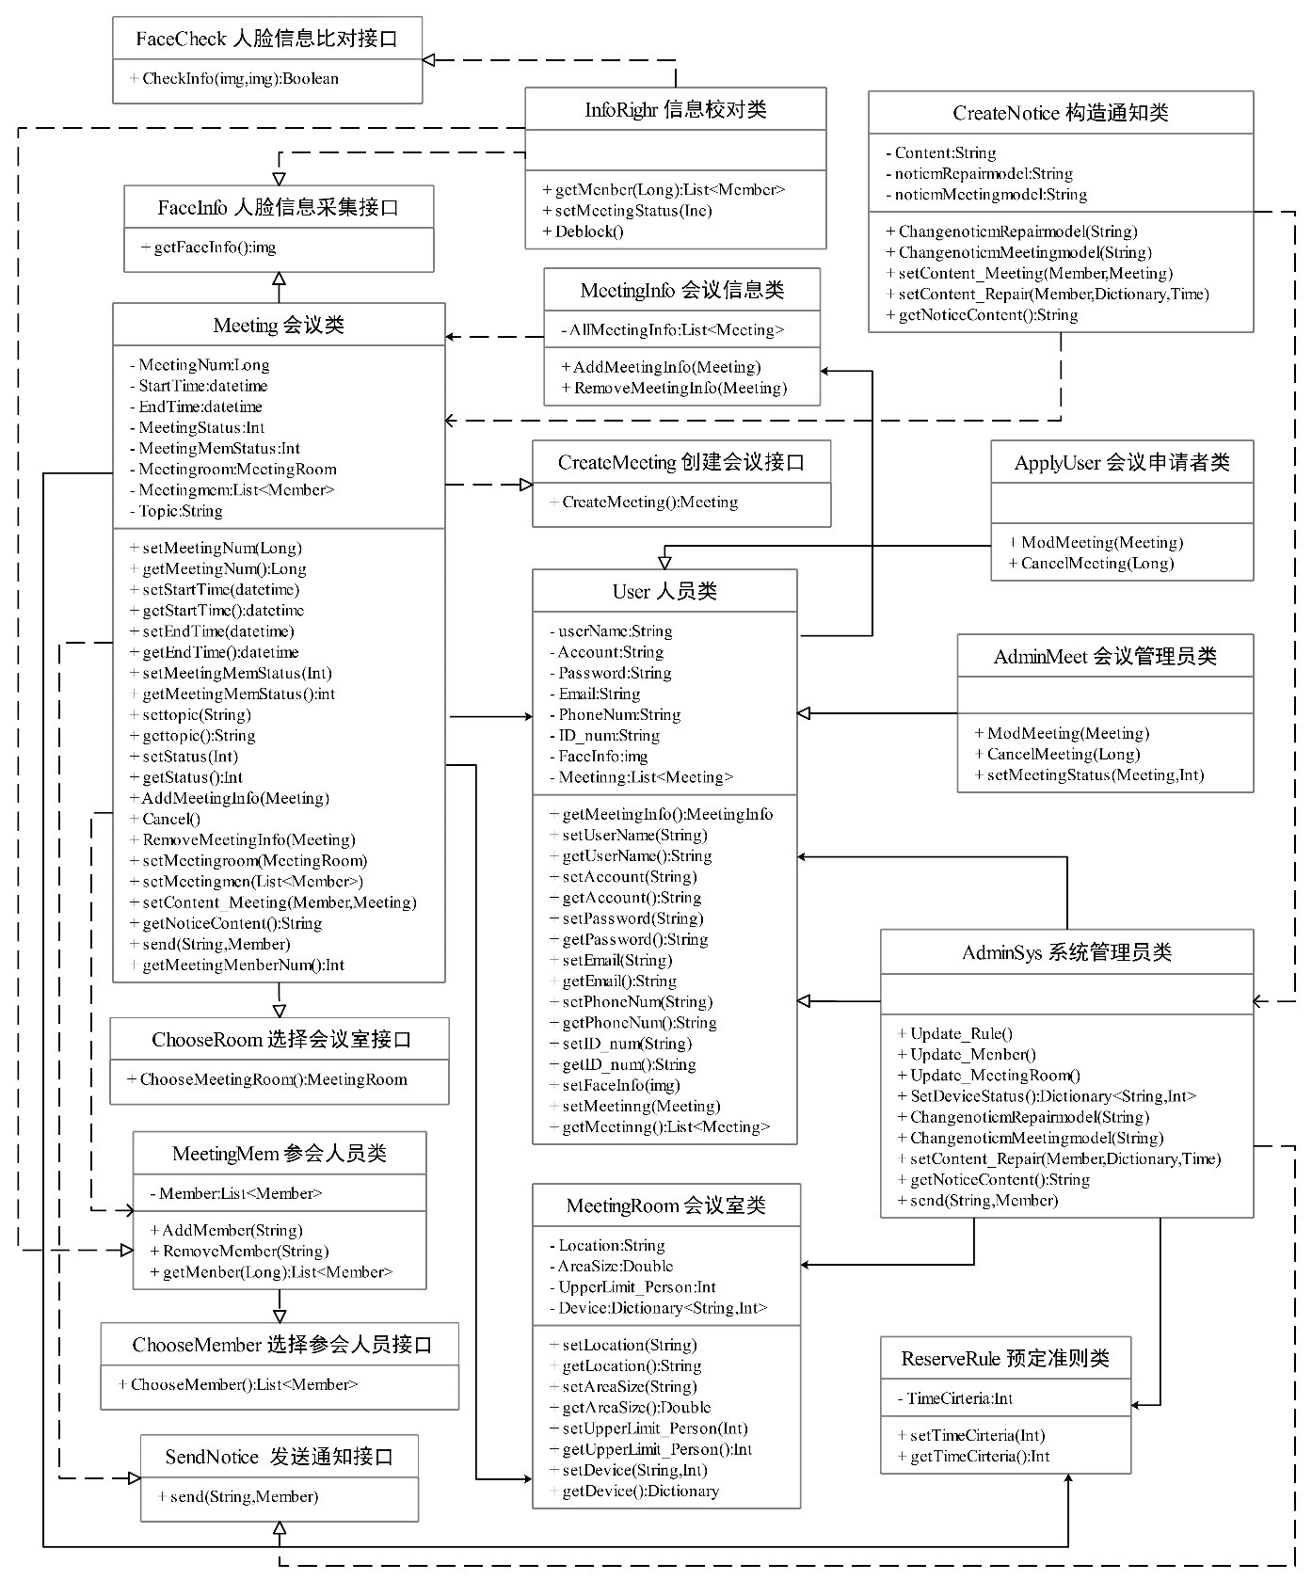
修改、精细化之后的类图 1-1 所示：

图 1-1

2、数据设计
根据类属性，设计主要数据表如下：
人员数据表
列名 | 数据类型 | 是否允许为空 | 说明
userName | String | 否 | 人员姓名
Account | String | 否 | 人员账号
Password | String | 否 | 密码
Email | String | 否 | 人员邮箱
PhoneNum | String | 否 | 人员电话号码
ID_num | String | 否 | 身份证号码
FaceInfo | Img | 否 | 脸部信息
Meeting | List<Meeting> | 是 | 参与的会议

会议数据表
列名 | 数据类型 | 是否允许为空 | 说明
MeetingNum | Long | 否 | 会议号
StartTime | datetime | 否 | 开始时间
EndTime | datetime | 否 | 结束时间
MeetingStatus | Int | 否 | 会议状态(待审核、  未通过、通过)
MeetingMemStatus | Int | 否 | 会议人员状态(未签  到、已签到)
Topic | String | 否 | 会议主题
Meetingroom | MeetingRoom | 否 | 开会的会议室
Meetingmem | List<Member> | 否 | 参会人员

会议室数据表
列名 | 数据类型 | 是否允许为空 | 说明
Location | String | 否 | 会议室地点
AreaSize | Double | 否 | 会议室面积
UpperLimit_Person | Int | 否 | 会议室上限人数
Device | Dictionary | 否 | 会议室硬件设备  (有、无、损坏)

二、体系结构设计
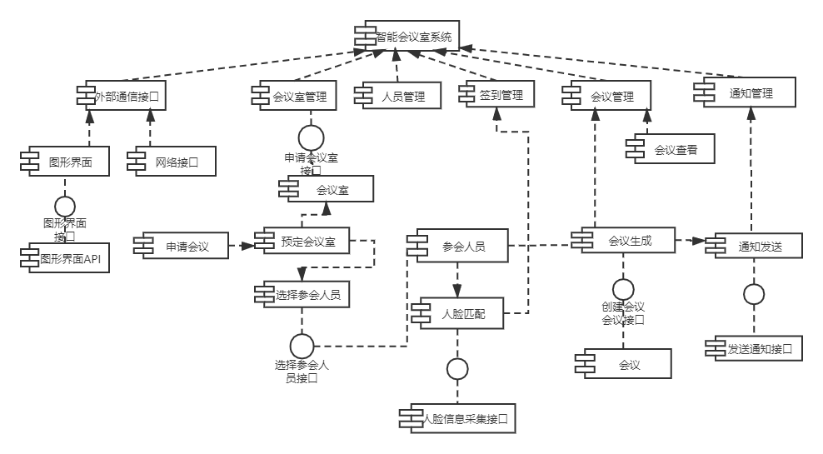
构件图如图 2-1 所示：
图 2-1

三、接口设计
一共设计了 6 个接口，分别是创建会议（CreateMeeting）、选择会议室
（ChooseRoom）、选择参会人员（ChooseMember）、发送通知接口（SendNotice）和人脸信息采集接口（FaceInfo）、人脸信息比对接口（FaceCheck）。
  - 内部接口
①创建会议接口实现了 CreateMeeting 函数，返回值是一个 Meeting 类。
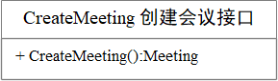
②选择会议室实现了ChooseMeetingRoom 函数，返回值是一个 MeetingRoom
类。
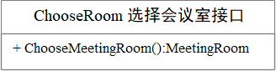

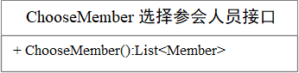
③选择参会人员接口实现了 ChooseMember 函数，返回值是一个 Member 类列表。

  - 外部接口
发送通知接口实现了 send 函数。
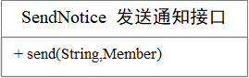
人脸识别需要调用人脸信息比对接口。
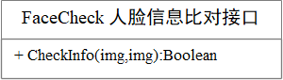
用户界面需要调用 Android 系统的 API。
本软件需要在联网情况下，遵循网络通信协议及安全服务协议才能正常运行， 因此需要通信接口。

  - 硬件接口
会议室通过硬件设备采集人脸信息。
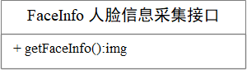
本软件运行设备类型为智能手机，运存为 2GB 以上，存储空间为 32GB 以上。

四、构件级设计
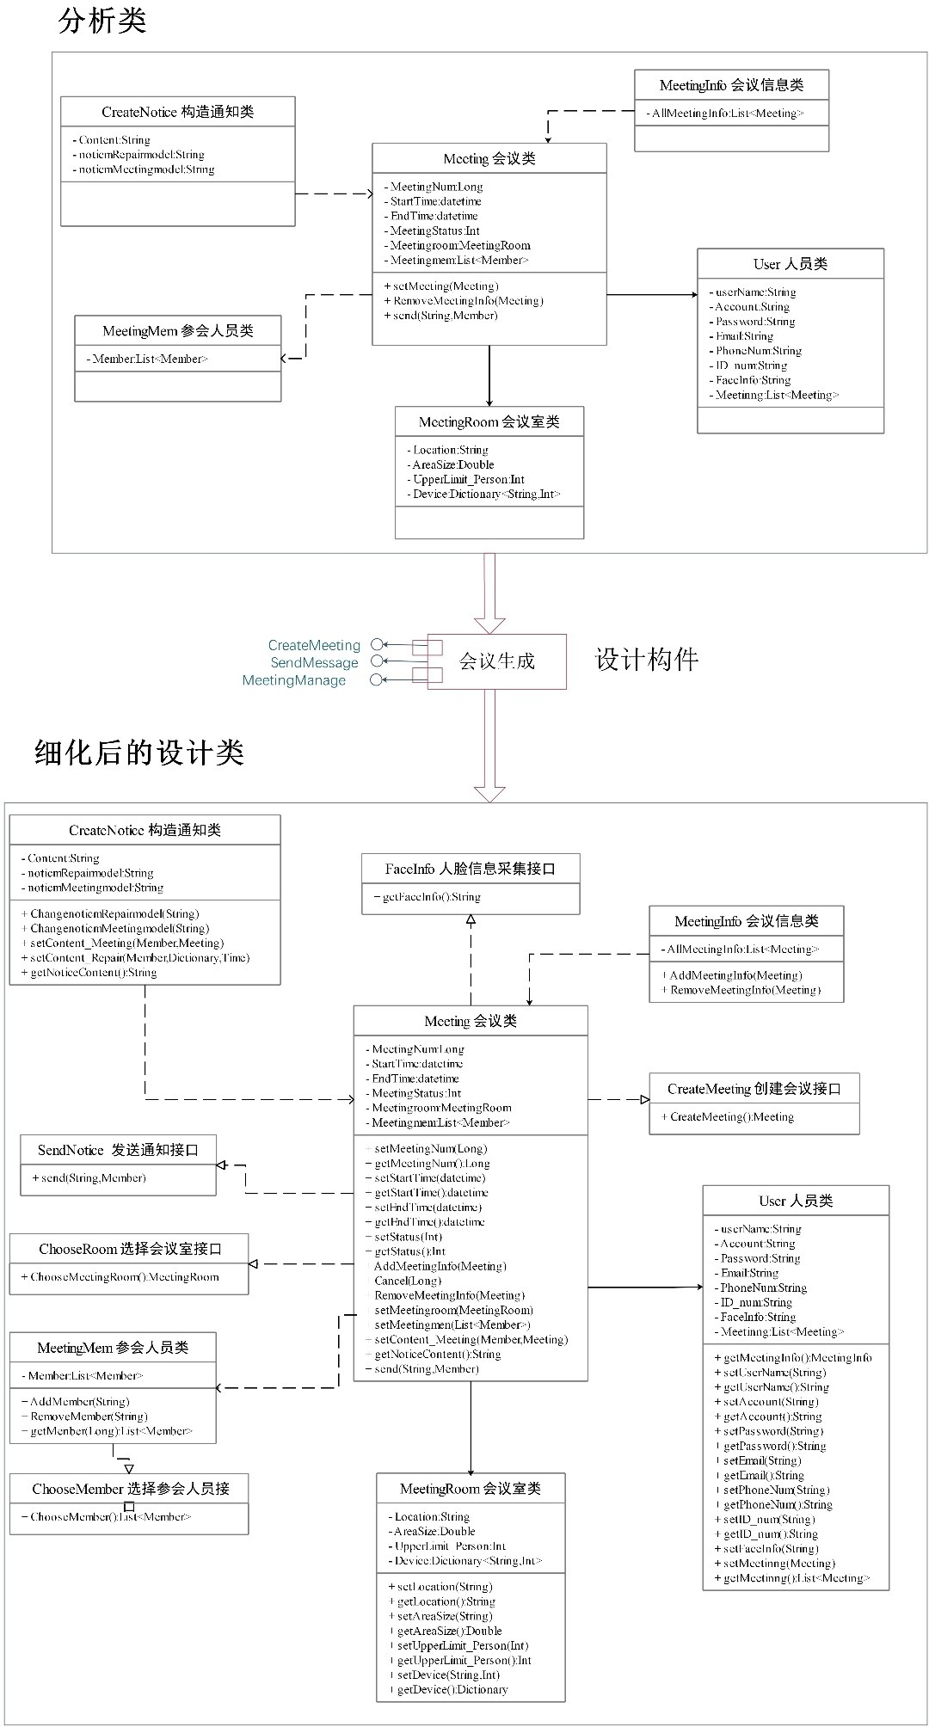

五、系统部署图
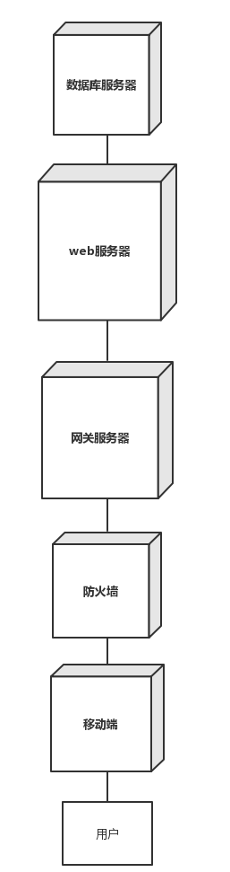
系统部署如图 5-1 所示，包括数据库服务器、web 服务器、网关服务器、防火墙、移动端和用户。
图 5-1

六、原型设计
  - 登录界面
输入用户名、和密码登录。
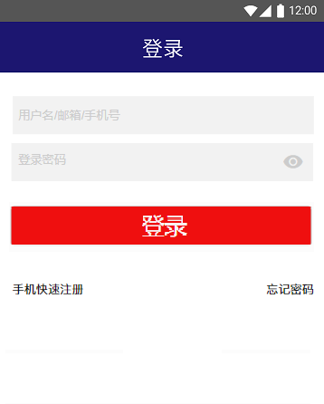
  - 个人主页
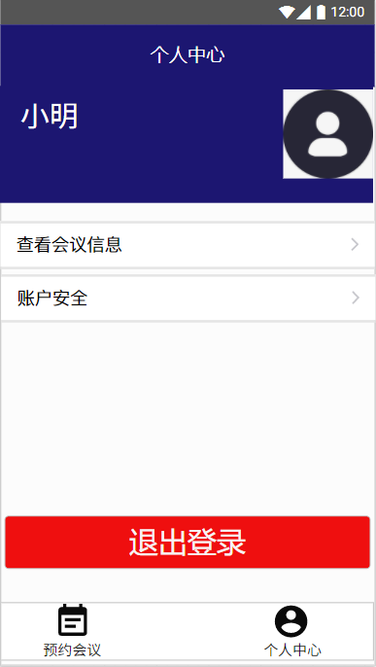用户可以在个人主页查看个人信息，包括用户名、头像，点击查看会议信息可以查看即将要参加的会议的信息，包括会议规模、会议地点、会议时间、会议主题等，点击账户安全可以修改登录密码，点击退出登录退出当前用户。

  - 预约界面
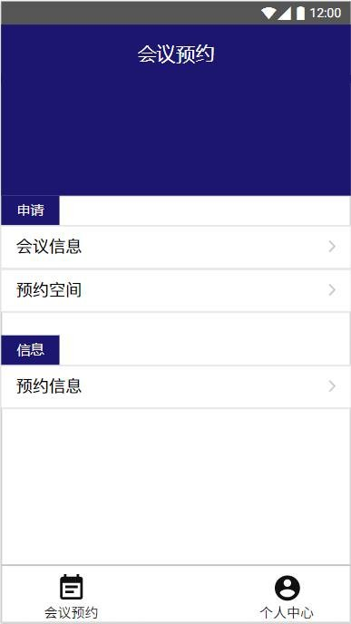用户可以在会议预约界面预约会议。点击会议信息，可以选择会议主题、会议规模、会议类型、时间、参会人员；点击预约空间，可以选择会议室和预约会议室的时间；点击预约信息，可以查看会议状态。
  - 、预约信息
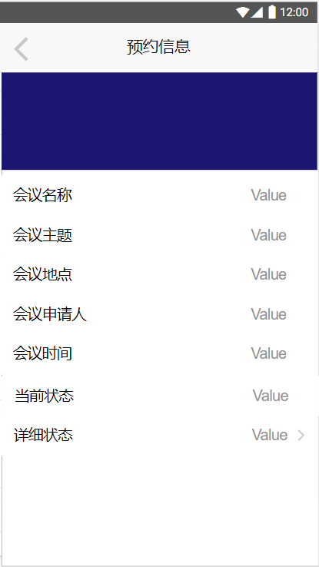用户可以在预约信息界面查看自己预约的会议的详细情况，例如会议名称、会议主题、会议申请人、会议时间以及当前状态（是否签到）等信息

  - 、会议管理
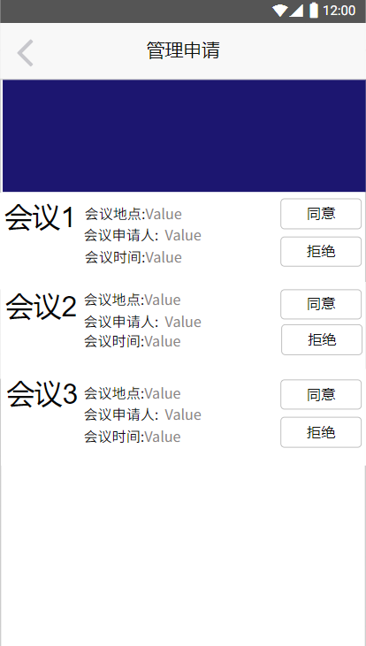会议管理者可以在管理申请界面，查看递交的会议申请的情况，例如会议的申请者、会议的申请地点以及会议的申请时间等，然后会议管理者可以基于规则判断对相应会议的申请是否通过

